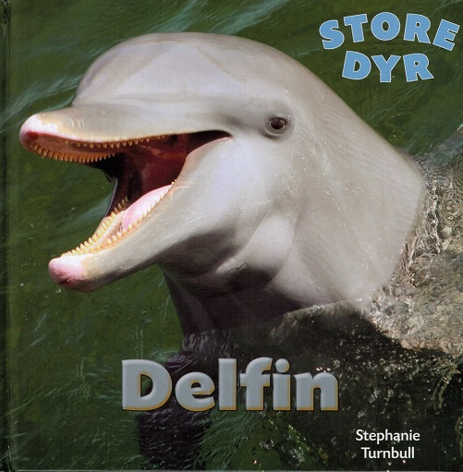
DELFIN

1. Hvordan trækker en delfin vejret?

2. Hvor mange klik-lyde kan en delfin lave på et sekund?

3. Hvor står stikords-registret?

4. Hvor meget kan en spæk-hugger veje?

5. Hvad æder delfiner?

6. Hvilken slags delfin er den største?

7. Hvordan ”taler” delfiner sammen?

8. Hvad kan du se på billedet på side 18?

9. I hvilket afsnit kan du læse om delfinernes fjender?

10. Hvad synes du er det mest spændende ved delfiner?

Facitliste

DELFIN

1. Gennem et blæse-hul øverst på hovedet. Side 5.

2. Tusind. Side 22.

3. På side 24.

4. Lige så meget som tre elefanter. Side 22.

5. Fisk, blæk-sprutter og rejer. Side 10.

6. Spæk-huggeren. Side 6.

7. Med høje lyde. De kan fløjte, stønne og grynte. Side 15.

8. En delfin-mor med sin unge.

9. Pas på! Side 20-21.

10. Individuelle svar.

